Тематическое музыкальное занятие
ко Дню Матери в подготовительной группе
Цель: воспитывать уважение и заботу, оказывать бережное отношение, желание помочь и делать приятное маме.
Задачи:
- закреплять умения ритмично и выразительно двигаться под музыку и координировать слова с движениями;
- формировать правильное дыхание, развивать певческий диапазон голоса;
- развивать воображение, творческие и музыкальные способности;
- воспитывать эмоционально-эстетическое восприятие детей.
Материал и оборудование: аудиозаписи музыкальных произведений, используемых на занятии, ноутбук, проектор, экран, слайдовая презентация.
Предварительная работа: воспитатели разучивают с детьми стихи, поговорки о маме, читают им рассказы, проводят беседы о маме, оформляют с детьми выставку рисунков «Мы все такие разные» и фотовыставку «Милая мамочка - лучше всех!», на музыкальных занятиях разучивается песенный материал к этому празднику.
Дети заходят в зал под мелодию Ф. Шуберта «Аве Мария». (слайд 1)
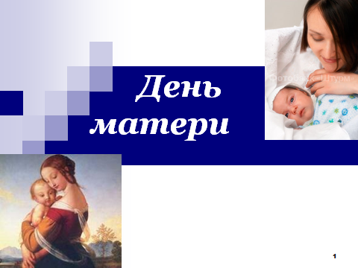
Музыкальный руководитель. Настал новый день. Я улыбнусь вам, а вы улыбнитесь друг другу. Подумайте, как хорошо, что мы сегодня здесь все вместе. Мы спокойны и добры, мы приветливы и ласковы, мы здоровы, А какая замечательная музыка встречала вас! Сделайте вдох через нос и вдохните в себя свежесть, доброту красоту. А выдохните через ротик все обиды и огорчения. Сегодня наша встреча посвящена празднику День Матери. Поэтому всё, чем мы будем заниматься, давайте посвятим вашим мамам. Согласны? Очень хорошо. Музыка, которую вы слышите, написал известный композитор Франц Шуберт и называется она «Аве Мария», во всем мире эту музыку считают гимном женщине-матери. Давайте и мы с вами придумаем и споем коротенькие песенки собственного сочинения о ваших мамах. Послушайте, какую песню придумала я.
Музыкальный руководитель исполняет «Моя мама – красивая», предлагая детям спеть что-нибудь о своей маме («Моя мама – лучшая», «Моя мама – добрая» и т.д.)
Музыкальные импровизации
Музыкальный руководитель. Ребята, вы приготовили подарки своим мамам? А что еще можно подарить им в такой праздник? Молодцы, мне понравились ваши идеи насчет музыкальных подарков. Так давайте не будем терять время. Итак, время первого подарка.
Музыкально-ритмическая композиция «Красная Шапочка»
Дети рассаживаются после композиции на стульчики.
Музыкальный руководитель. Мама - самое нежное, самое понятное слово на земле. Сколько доброты таит оно в себе! Мамина любовь согревает нас всю жизнь. Мама... Закройте глаза, тихо-тихо произнесите это слово и прислушайтесь к нему. А теперь откройте глаза. Ребята, если бы слово «мама» можно было попробовать на вкус, каким бы оно, по-вашему, было? (Вкусным, сладким, нежным) А если бы это слово мы могли потрогать, какое оно было бы на ощупь? (Мягким, пушистым) А какими красками вы бы его нарисовали? (Жёлтыми, голубыми, розовыми) А на каком музыкальном инструменте вы бы сыграли это слово? (На скрипке, виолончели, флейте) Наверное, вы все сейчас представили своих мам. Скажите, как вы себя чувствуете, если рядом с вами ваши мамы? (Спокойно, уютно, тепло) А когда мамы нет дома, что вы испытываете? (Печаль, тоску, скуку, грусть)

Слушание музыки: П. Чайковский «Мама»
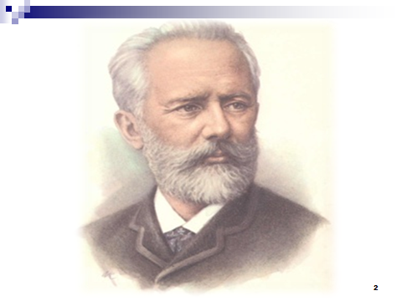
Грустно было и маленькому мальчику Пете, когда его мама уехала из дома на несколько дней. Петя очень скучал по ней. В печали он сел к роялю, долго что-то бормотал про себя, напевал и подбирал на клавишах какую-то мелодию. Наконец получилась музыка. Пьеса получилась немного грустная, но ведь это и вправду грустно, когда мама уезжает. Прошли годы. Маленький Петя вырос и стал композитором, которого узнали и полюбили все люди на земле за его прекрасную музыку. Ребята, вы узнали, о ком идёт речь? (на слайде 2 портрет П.И. Чайковского) Верно, это Пётр Ильич Чайковский. Музыка, которую мы услышим сегодня, написана специально для «Детского альбома». «Мама» - так называется пьеса, которую мы сейчас послушаем. (слайд 3)
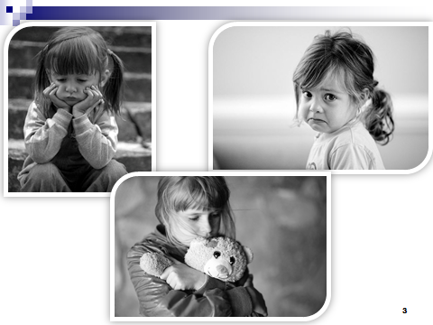
Как вы думаете, какие чувства испытывал композитор к своей маме? (Композитор любил свою маму, относился к ней с нежностью) Музыка Чайковского без слов и называется «инструментальная». Но и без слов понятны чувства композитора. Если мы внимательно послушаем музыку, то услышим грустные интонации, вздохи, печаль. Как будто композитор зовёт: «Мама, где ты?» (Ещё раз просушивается музыка) Давайте вместе пропоём эти грустные интонации.
Дети вслед за педагогам пропевают в разных регистрах, с разной динамикой интонации 9-12-го тактов.

Музыкальный руководитель. Праздник «День Матери» отмечается недавно, но во все времена мама была и остается самым главным и близким
человеком для каждого из нас.

История праздника День матери (слайды 4-7)
Истоки празднования Дня матери, возможно, следует искать в праздниках весны, которые жители античной Греции посвящали Рее, матери богов. Начиная с 1600 года, в Англии появилась традиция празднования Материнского воскресенья. В этот день, который приходился на четвертое воскресенье Поста, чествовали матерей.
История возникновения этого праздника сохранила несколько любопытных фактов. Например, в то время многие английские бедняки работали в прислуге у богатых. Так как зачастую работали они далеко от семьи, им приходилось жить в домах своих работодателей.
В Материнское воскресенье им предоставлялся день отдыха, с тем, чтобы они отправлялись домой и проводили этот день с матерями. Символом праздника было особое, материнское пирожное, которое преподносилось матери в знак уважения.
После распространения христианства в Европе стали проходить праздники в честь Матери Церкви - символа духовной силы, которая дает жизнь и защиту от опасности. Со временем День матери Церкви и Материнское воскресенье стали отмечать как один праздник: люди чествовали своих матерей также как церковь.

А сейчас я хочу почитать вам стихи о маме.
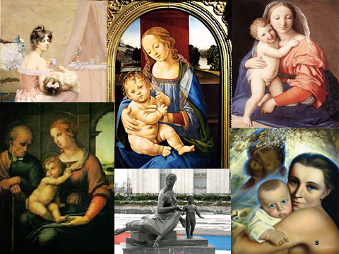
(слайд 8)
Есть в природе знак святой и вещий,
Ярко обозначенный в веках:
Самая прекрасная из женщин
Женщина с ребенком на руках
От любой напасти заклиная
Ей-то уж добра не занимать
Нет, не Богоматерь, а земная,
Гордая, возвышенная мать
Свет любви издревле ей завещан,
И с тех пор живет она в веках,
Самая прекрасная из женщин
Женщина с ребенком на руках
Все на свете мерится следами,
Сколько б ты ни вышагал путей
Яблоня украшена плодами,
Женщина судьбой своих детей
Пусть ей вечно солнце рукоплещет!
Так она и будет жить в веках
Самая прекрасная из женщин,
Женщина с ребенком на руках!

Музыкальный руководитель. После таких красивых стихов я предлагаю спеть красивую песню о маме. (слайд 9)

Песня «Звездочка моя» музыка и слова Г. Вихаревой

Музыкальный руководитель. А теперь давайте с вами вспомним пословицы о маме

При cолнышке светло, при матери добро.
Нет милее дружка, чем родная матушка.

Материнская ласка конца не знает.
Родная земля - матушка, чужая сторона - мачеха.
Материнское благословение на воде не тонет, на огне не горит.
Одна у человека родная мать, одна у него и Родина.
Музыкальный руководитель. Из поколения в поколение для каждого человека мама — самый главный человек в жизни. Становясь матерью, женщина открывает в себе лучшие качества: доброту, любовь, заботу, терпение и самопожертвование.
Новый праздник — День матери — постепенно входит в российские дома. И это замечательно: сколько бы хороших, добрых слов мы не говорили нашим мамам, сколько бы поводов для этого ни придумали, лишними они не будут. Когда вам грустно, ваша мама всегда рядом, она и утешит, и успокоит, скажет доброе слово. Мы с вами знаем, как нужно успокоить, приободрить своих мам, правда? Давайте возьмем музыкальные инструменты и исполним нашу песню. (слайд 10)

Песня «Утешалочки маме» музыка и слова О. Сивухиной

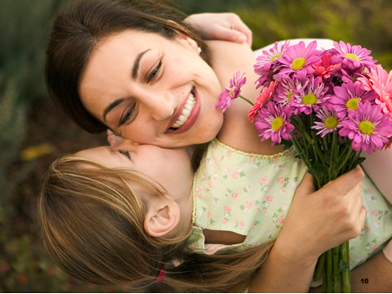
Музыкальный руководитель. Среди многочисленных праздников, отмечаемых в нашей стране, День матери занимает особое место. Это праздник, к которому никто не может остаться равнодушным. В этот день хочется сказать слова благодарности всем Матерям, которые дарят детям любовь, добро, нежность и ласку. Вечером подарите мамам подарки, которые вы для них приготовили. А закончить нашу встречу я предлагаю общим танцем.

Музыкально-ритмические движения: танец «Танго» (слайд 11)

